Паспорт
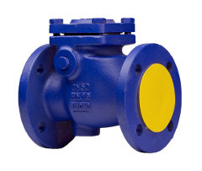
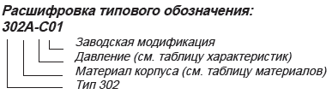
КЛАПАН ОБРАТНЫЙ ПОВОРОТНЫЙ ПОЛНОПРОХОДНОЙ ТИП 302

Характеристика
Диаметр | 40 - 300 мм - тип 302.0х, 302.2х  200 - 300 мм - тип 302, 91
Заводская модификация | 0х - стандартное исполнение  2х - с рычагом и грузом  91 - с нагружающей цепью
Давление | С - 16 бар
Температура | до 300°С (см. материалы)
Среда | холодная и горячая вода, сточные воды, канализация, воздух

Применение
Клапан обратный применяется для защты трубопровода от обратного потока среды. Предназначен для трубопроводов, транспортирующих техническую горячую, холодную воду, пар, нейтральные среды.
Материалы
Наименование | Материалы тип 302А
Заводская модификация | 302.01, 302.21, 302.91 | 302.06, 302.26 | 302.02, 302.22
Температура | 300°С | 120°С | 225°С
Корпус, крышка | чугун EN-GJL-250
Рычаг диска | сфероидальный чугун EN-GJS-500-7
Диск поворотный | нержавеющая сталь X20Cr14 | сфероидальный чугун  EN-GJS-500-7 | бронза G-CuSn10-B
Седло | нержавеющая сталь  X12Cr13 | ---- | бронза G-CuSn10-B
Ось, ось диска | нержавеющая сталь X20Cr13 |  | латунь CuZn40Pb2
Втулка | латунь
Уплотнение крышки | графит - CrNiSt

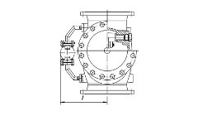
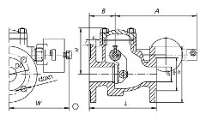
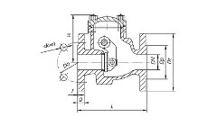

Размеры:
DN | Dz | Dp | Do | do x n | g | f | L | H | A | B | W | I | Масса
 |  |  |  |  |  |  |  | 302.0x | 302.2x |  |  | 302.91 | 302.0x | 302.2x | 302.91
мм | мм |  |  |  |  |  |  |  |  |  |  |  | кг
40 | 150 | 84 | 110 | 19 х 4 | 18 | 3 | 180 | 119 | 280 | 70 | 170 | --- | 9 | 13 | ---
50 | 165 | <99 | 125 | 19 х 4 | 20 | 3 | 200 | 120 | 280 | 72 | 180 | --- | 11 | 13,5 | ---
65 | 185 | 118 | 145 | 19 х 4 | 20 | 3 | 240 | 141 | 280 | 79 | 190 | --- | 15,2 | 18 | ---
80 | 200 | 132 | 160 | 19 х 8 | 22 | 3 | 260 | 168 | 280 | 91 | 200 | --- | 20,8 | 20,5 | ---
100 | 220 | 156 | 180 | 19 х 8 | 24 | 3 | 300 | 175 | 350 | 97 | 210 | --- | 31,5 | 36 | ---
125 | 250 | 184 | 210 | 19 х 8 | 26 | 3 | 350 | 199 | 350 | 116 | 225 | --- | 46 | 51 | ---
150 | 285 | 211 | 240 | 23 х 8 | 26 | 3 | 400 | 217 | 450 | 124 | 250 | --- | 60 | 67 | ---
200 | 340 | 266 | 295 | 23 х 12 | 30 | 3 | 500 | 277 | 500 | 162 | 306 | 380 | 120 | 129 | 131
250 | 405 | 319 | 355 | 28 х 12 | 32 | 3 | 600 | 337 | 660 | 190 | 348 | 410 | 180 | 198 | 202
350 | 460 | 370 | 410 | 28 х12 | 32 | 4 | 700 | 374 | 660 | 190 | 348 | 400 | 250 | 285 | 283

Монтаж и эксплуатация
МОНТАЖ И ОБСЛУЖИВАНИЕ ДОЛЖНЫ ПРОИЗВОДИТЬСЯ ОРГАНИЗАЦИЯМИ, ИМЕЮЩИМИ ЛИЦЕНЗИЮ НА ДАННЫЙ ВИД РАБОТ. ПЕРСОНАЛ ЭТИХ ФИРМ ДОЛЖЕН БЫТЬ АТТЕСТОВАН.
Монтаж и обслуживание должны производится организациями, имеющими лицензию на данный вид работ. Персонал этих фирм должен быть аттестован. Если во время работы клапана его горячие элементы такие как: части корпуса и крышки или другие могут быть причиной ожога, то пользователь обязан прикрыть их. Обратные клапаны служат для пропуска среды в одном направлении и не допущением течения в обратном направлении. Во время монтажа клапанов нужно соблюдать следующие правила: Перед тем как приступить к монтажу клапанов нужно проверить не были ли они повреждены во время транспортировки или хранения, снять заглушки если таковые присутствуют, во время сварочных работ необходимо защитить клапан от попадания на него искр, а используемые материалы от высокой температуры. Трубопровод, где будет монтирован клапан, должен быть проложен так, чтобы на корпус клапана не действовали растягивающие и гнущие силы. Необходимо использовать компенсаторы для уменьшения температурной расширяемости трубопровода. Нужно обратить внимание на направление течения потока, которое обозначено на корпусе клапана.

Гарантия
12 месяцев со дня продажи.
Потребитель теряет гарантийные права, если:
- применение не соответствует назначению и (или) заявленным характеристикам
- товар был отремонтирован собственными силами без согласования с поставщиком
- были нанесены механические повреждения
- не соблюдены условия эксплуатации и (или) монтажа
- поставщику не была предоставлена возможность установить причину выхода из строя оборудования или его частей
Доставка к месту гарантийного обслуживания осуществляется покупателем за свой счет. Гарантия не предусматривает возмещение материального ущерба в случаях аварии и травматизма, связанных с эксплуатацией оборудования.
Производитель оставляет за собой право на изменение конструкции.
Продукция соответствует требованиям Российских стандартов и признана годной к эксплуатации.
Модификация_________________________________
Диаметр________________Количество____________
Дата_________________________________________

